**REGISTRAR USUARIO**

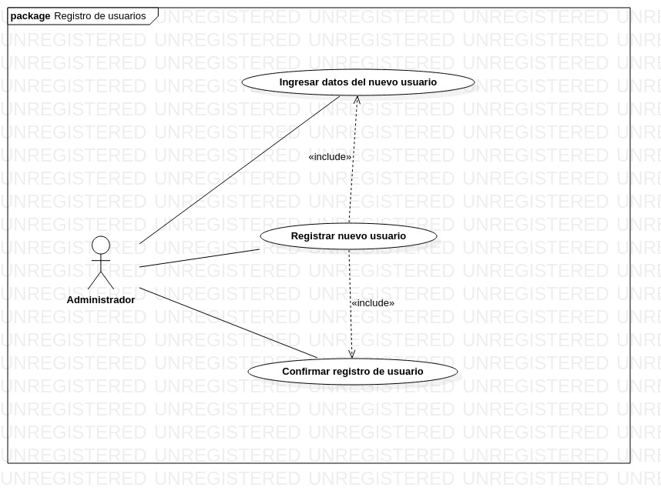

|  |  |  |
| --- | --- | --- |
| **CASO DE USO** | Registrar Usuario | |
| **ACTOR** | Administrador | |
| **DESCRIPCIÓN** | El administrador podrá registrar a los usuarios dentro del Sistema Web a través de un formulario para que puedan poder utilizar el sistema web y sus funcionalidades. | |
| **PRECONDICIÓN** | Estar dentro del Sistema Web con sesión iniciada y no contar con un registro existente del usuario a registrar. Dar clic sobre el botón Registrar usuario. | |
| **FLUJO BÁSICO** | **ACTOR** | **SISTEMA** |
|  | 1. Iniciar sesión 2. Ir a la sección de registro de usuarios 3. Ingresar correctamente los datos que solicita el sistema para poder registrar el usuario. 4. Presionar el botón que dice “Registrar usuario” | 1. Recibir la información del nuevo usuario 2. Verificar la correcta introducción de los datos a los campos correspondientes. 3. Guardar a la base de datos el registro del nuevo usuario. |
| **FLUJO ALTERNO 1** | **ACTOR** | **SISTEMA** |
|  | 1. Iniciar sesión 2. Ir a la sección de registro de usuarios 3. Ingresar los datos correspondientes a un registro de la base de datos. 4. Presionar el botón que dice “Registrar usuario” | 1. Recibir la información del nuevo usuario 2. Verificar la correcta introducción de los datos a los campos correspondientes. 3. Retorna una alerta al administración de la existencia del registro en la base de datos de los datos enviados |
| **FLUJO ALTERNO 2** | **ACTOR** | **SISTEMA** |
|  | 1. Iniciar sesión 2. Ir a la sección de registro de usuarios 3. Ingresar incorrectamente los datos que solicita el sistema para poder registrar el usuario. 4. Presionar el botón que dice “Registrar usuario” | 1. Recibir la información del nuevo usuario 2. Verificar la correcta introducción de los datos a los campos correspondientes. 3. Retorna una alerta al administrador del incorrecto ingreso de datos |
| **FLUJO ALTERNO 3** |  |  |
|  | 1. Iniciar sesión 2. Ir a la sección de registro de usuarios 3. Ingresar correctamente los datos que solicita el sistema para poder registrar el usuario.   4. Presionar el botón que dice “Registrar usuario” | 1. Intenta hacer validación de datos  2. Falla el servicio al momento del registro de la información  3. Retorna una alerta al administrador para ponerse en contacto con soporte técnico |
| **POSTCONDICIÓN** | Correcta creación del perfil del usuario en la base de datos para que posteriormente el usuario pueda iniciar sesión en la plataforma. | |